潍坊市2015届高三第二次模拟
语 文
2015．4
注意事项：
1．本试题分为选择题和非选择题两部分，共8页。时间150分钟，满分150分。
2．务必将自己的班级、姓名、座号、考号填涂在答题卡的相应位置。

第1卷(共36分)
一、(每小题3分，共15分)
1．下列词语中加点字读音全都正确的一项是
A．跟帖(tiě) 弱冠(guàn) 闷葫芦(mēn) 若即若离(jí)
B．更名(gēng) 骠勇(biāo) 根状茎(jīng) 方枘圆凿(záo)
C．蓦然(mò) 混浊(hùn) 电饭煲(bāo) 间不容发(jiàn)
D．着魔(zháo) 矜持(jīn) 夹生饭(jiā) 经史子集(jīng)
阅读下面的文字，完成2、3题
古松千丛迎后裔，□□□□□□□。清明时节，汾河东畔，中国洪洞大槐树寻根祭祖大典隆重举行：公祭仪式上，洪洞县县长恭诵的祭文 甲 凝练，感情真挚；民祭活动充分展现了四海华人崇宗尊祖、敦亲睦族的传统美德， 乙 大槐树“根祖”文化的价值与意义；歌舞祭充分展现了大槐树“根”的理念、“根”的 丙 和古槐后裔的恋“根”情怀：
2．在文中甲乙丙处填入下列词语，最恰当的一项是
A．简捷 及其 内涵 B．简捷 以及 内含
C．简洁 以及 内涵 D．简洁 及其 内含
3．在文中方格处填入下列语句，最恰当的一项是
A．明月万里送故人 B．心香一炷祭祖槐
C．祖槐一株祭扫多 D．年年祭扫先人墓
4．下列各句中，加点成语使用正确的一句是
A．梁文道毫不客气地批评说，目前中国大部分文化节目都老态龙钟，使优秀传统文化节目失去了年轻人这一广大的受众群体。
B.依然是北世界，依然是黑土地，著名作家迟子建的2015新作《群山之巅》一如既往地让人期待，期待那片广袤严寒的土地上再次上演精彩的故事。
C．《奇特的年份》是帕斯捷尔纳克用象征手法写成的短篇小说，其独特之处在于完全通过“表现”来传递作家的认识，这不能不说是他另起炉灶之举。
D．在张幼仪经历过两年多国外独立生活的磨难及丧子之痛以后，徐志摩开始刮目相看这位脱胎换骨的“乡下土包子”了。
5．下列各句中，没有语病、句意明确的一句是
A．刘翔退役之所以被人关注，一是因为他在田径赛场上创造了一个又一个奇迹，二是因为他背后的商业运作气息屡屡被人诟病。
B．张骞出使西域，开启了东方与西方交流的新时代，对促进沿途国家和地区的政治、文化、经济发展提供了极其重要的作用。
C．有媒体称，徐克在乐视影业发布会上已宣布离开博纳并将与乐视影业合作，乐视影业并未向记者确认这一消息。
D．信阳“三轮大爷”不但进入三轮车禁行区域非法停车载客，而且辱骂、拉扯执法交警，这实属是藐视法律尊严的违法行为。
二、(每小题3分，共9分)
阅读下面的文字，完成6~8题。
①优美是人类最早把握的一种美的形态。无论在东方还是在西方，人们对于美的最初认识，都是“美在于和谐”，都强调美只能存在于事物的多样统一之中，这种多样性的统一就是和谐，也就是优美。
②优美的基本特征是和谐，是一个事物的各种对立因素的统一。它首先表现为感性形式的和谐统一。优美的事物往往是小巧的，光滑的，逐渐变化、不露棱角，娇弱以及颜色鲜明而不强烈等等。其次它还表现为内容的完整与统一。亚里士多德就强调美的事物应当是一个有机的整体，他说：“美与不美，艺术作品与现实事物，分别就在于美的东西和艺术作品里，原来零散的因素结合成为统一体。”再次，它还表现为内容与形式的和谐统一，即形式能够完美地适合于内容，内容和形式处于交融无间、互相适应的状态，既不是形式压倒内容，也不是内容溢出于形式。另外，这种和谐还表现为主客体之间的关系的和谐，即个体与社会、人与自然之间的和谐，在这种和谐状态中，主体感到了他同外部世界的统一，外部世界成了他的自我的肯定，从而产生一种审美的愉快。
③优美的这一基本特征是由优美的本质决定的。美的本质和根源在于人类改造客观世界的实践，是真和善、合规律性和合目的性的矛盾统一，而优美、崇高、喜剧、悲剧等等便是这种矛盾统一的各种具体不同的形态。优美以比较单纯直接的形态表现了这一本质，它表现为现实对于实践的单纯的肯定，而不是二者的对立、冲突和斗争；表现为对于丑的排除，而不是美丑并存的局面；表现为实践的静态成果，而不是实践的艰苦历程。在这里，现实与实践、真与善、合规律性和合目的性似乎是处在交融无间、相对统一的状态中，所以在形式上它呈现为和谐与相对稳定，给人们的审美感受也是单纯平静的。
④优美的这一本质还可以在它的各种具体形态中得到进一步说明。社会生活中的优 美往往表现为人们之间的一种融洽的关系与和平宁静的生活氛围，像体现着无私的友谊、贞洁的爱情、亲子之爱等等的各种场景与行动。自然中的优美往往是那些为人们所熟悉所把握了的对象，如花颜月色、珠光宝气、鸟兽虫鱼等等，以及山明水秀的自然景色，甚至野外的荒郊小径。艺术中的优美是现实中的优美的能动反映。优美的艺术所反映的社会矛盾和斗争一般不具有严峻对立、不可调和的性质，而且往往以大团圆为结局；而优美的诗歌和散文，则是往往摄取一些日常生活小景，集中地表现，在形式上也力求完美和谐。
6．根据文章内容，下列不属于“优美”范畴的一项是
A．春日的傍晚，父母带孩子在公园里放风筝，满怀爱意地看着孩子欢快地奔跑。
B．贵州黄果树瀑布飞流急湍，直落千尺；虎啸雷鸣般的轰鸣，震耳欲聋。
C．王实甫《西厢记》中张君瑞与崔莺莺几经波折，最后有情人终成眷属。
D．江南园林中绿树掩映着亭台楼榭，湖塘倒映着灰瓦白墙，修竹遮掩着小桥流水。
7．根据原文内容，下列理解和分析不正确的一项是
A．东西方都认为事物的多样统一才能构成优美，事物的单一因素不会给人以优美的享受。
B．优美的基本特征是和谐，其感性形式是和谐统一的，因此大的、有冲突的事物不会形成优美。
C．真和善、合规律性和合目的性的矛盾统一，可以表现为优美、崇高、喜剧、悲剧等不同形态。
D．对于丑的排除、实践的静态成果和现实对实践的单纯肯定，带给人们的审美感受是单纯平静的。
8．下列关于文章的分析，正确的一项是
A．文章第二段引用亚里士多德的话是为了说明美与不美、艺术作品与现实事物的区别。
B．本文论证说理方法灵活多样，既有举例分析，也有对比说理和比喻论证。
C．文章结构严谨，层次清晰，从对优美的认识到其特征、本质，逐层展开，逻辑严密。
D．本文语言形象优美，生动活泼，富有表现力，很好地阐明了“优美”这一美学概念。
三、(每小题3分，共12分)
阅读下面的文言文，完成9～12题。(文中三个“□”是为考查而设)
明右佥都御史江公传
[清]魏禧
公名东之，字长信，歙县人。少为诸生，性刚，有大志，以澄清天下为己任。中万历丁丑进士。初授行人司行人，擢监察御史，巡视皇城。锦衣卫指挥徐爵者，司礼监太监冯保假子也，与江陵^{①}相为腹心，气势熏灼，公卿皆由关说。爵尝乘驴擅出入东安门，一日与公遇，执其驴付所司，罪状爵，□以撼保。疏入，上震怒：收爵论死：而保亦寻诛窜。
先是巡抚王宗载与御史于应昌等合谋窜杀直臣刘台以媚江陵，公露章劾之，公严服捧疏升堂。宗载迎为公曰：“江御史何言?”公曰：“言公杀人媚人耳。”宗载失气反走。于是上大怒，戍宗栽、应昌于边。
已，公奉玺书督屯牧畿辅间，豪贵敛手。会小阿卜户率百余骑袭破黑峪关，杀数十百人去。边臣总督蓟辽副都御史周讠永 等惧失守当坐法，因瘗灭诸尸，诈□功上。为巡按御史李植所劾。至是朝议遣给事中一人往勘，上素知公忠直，特命撤屯务往。而执政有诣公为边臣地者，公以手指心曰：“东之亦欲仰承公命，奈此中不肯负天子何?”公至，廉得其情。顾未有以显服诛等乃间行关外见新莳蔬圃疑之立命吏士发蔬深入得九尸尸皆中创。于是诸将胆落，皆叩头输服。公报命，副将陈文治等坐死，督抚以下降罚有差。时张、冯余党复用事，批报正人。公力求罢，上遣中使至皇极门论留。寻病免归，遭母丧，治葬并葬期功不能举者十余丧，筑室瑞阳以望丘墓。足不入城市者八年。
初，公为行人时，有同榜、刑部郎中舒邦儒，江西人也。阖门病疫死，遗孤一岁。人不敢过其门。公为经纪后事，自著官服往抱其孤归，乳之。人咸戒曰：“君四十始举子，不惧其游历耶?”舒氏卒有后。吏部侍郎某负时名，趋附政府，尝与遇太常少卿沈思孝所，相揖，某伛偻谢过。已，起视公，□足出罘罳^{②}外矣。江西人为御史者感公义，交章荐公为御史，诸科臣又荐公当在六科。上询科道官：“东之何为?”具以舒邦儒事对。上曰：“从江西请。”故公擢御史云。
(选自《魏叔子文集》，有删节)
[注]①江陵：指明朝宰相张居正，因其为湖北江陵人，故称之为张江陵。②罘罳：古代的一种屏风，设在门外。
9．对下列句子中加点词的解释，不正确的一项是
A．以澄清天下为己任 澄清：肃清
B．宗载失气反走 反：转身
C．公至，廉得其情 廉：查访
D．君四十始举子 举：中举
10．填入下列句子中的词语，最恰当的一项是
①罪状爵，□以撼保
②因瘗灭诸尸，诈□功上
③已，起视公，□足出罘恩外矣
A．①因 ②以 ③则 B．①乃 ②于 ③则
C．①因 ②于 ③而 D．①乃 ②以 ③而
11．下列用“／”给文中画波浪线部分的断句，正确的一项是
A．顾未有以显服／讠永 等乃间行／关外见新莳蔬圃疑之/立命吏士发蔬／深入得九尸／尸皆中创
B．顾未有以显服／讠永 等乃间行关外／见新莳蔬圃／疑之立命吏士发蔬／深入得九/尸尸皆中创
C．顾未有以显服讠永 等／乃间行关外／见新莳蔬圃／疑之/立命吏士发蔬／深入得九尸／尸皆中创
D．顾未有以显服讠永 等／乃间行／关外见新莳蔬圃疑之/立命吏士发蔬／深入得九/尸尸皆中创
12．对原文有关内容的理解和分析，下列表述不正确的一项是
A．江东之性情刚直，担任监察御史，上疏列举徐爵的罪状，弹劾杀害正直大臣取媚于人的王宗载和于应昌，而这些人都受到了惩罚。
B．江东之处理周讠永 等人边关失守、士兵被杀却谎报军功之事，拒绝了别人的说情，最终查明了实情，获得了证据，并惩处了失职人员。
C．张、冯余党掌权，打击正直之人，江东之竭力请求免职，不久因为疾病免官回家，遇上母亲去世，服丧期间他八年未踏进城市一步。
D．江东之不顾病疫的危险抚养舒邦儒的孤儿，对趋炎附势的吏部侍郎不留情面，因德义得到了其他官员的推荐，最终被任用为御史。

第Ⅱ卷(共114分)
四、(24分)
13．把文言文阅读材料中加横线的句子翻译成现代汉语。(10分)
(1)疏入，上震怒，收爵论死，而保亦寻诛窜。(4分)
(2)至是朝议遣给事中一人往勘，上素知公忠直，特命撤屯务往。(6分)
14．阅读下面这首词，回答问题。(8分)
浪淘沙·夜雨
[明]梁寅
檐溜泻泉声，寒透窗棂。愁如百草雨中生。谁信在家翻似客，好梦先惊。
花发恐飘零，只待朝晴。彩霞红日照山庭。曾约故人应到也，同听啼莺。
(1)上片“檐溜泻泉声，寒透窗棂”句有何作用?(4分)
(2)词作下片作者情感有何变化?请简要分析。(4分)
15．补写出下列句子中的空缺部分。(6分)
(1)《论语·泰伯》“________________，_________________”告诫读书人须有远大的抱负和坚强的意志，因为他肩负的社会责任重大，要走的路很长。
(2)李商隐在《锦瑟》中用阴阳冷暖的不同境界，展现了高洁的情感和无尽的惆怅的名句是“________________，_________________”。
(3)在《兰亭集序》中，王羲之用“________________，_________________”两句否定了生死等同的虚妄之说，这是作者超越了人生无常之痛的理性思考。
五、(12分)
16．在下面一段文字的横线处补写恰当的语句，使整段文字语意完整连贯，内容贴切，逻辑严密。每处不超过15个字。(4分)
杨家埠木版年画始于明代。缘于装点春节气氛的需要，①________________，诸如吉祥如意、恭喜发财、年年有余等。随着社会的发展，年画的寓意极大地拓展了。年画的内容增添了许多展现农村新面貌、农民新风尚的积极因素。②_______________，吹开了农民心中向往富裕和文明的花朵；更像一江春水，融化了人们心中认为农村贫穷落后的坚冰。
17．请根据下面图表提供的信息，将2009年至2013年高职院校招生的特点写成一段话。要求内容完整，语言连贯，不超过60字。(4分)
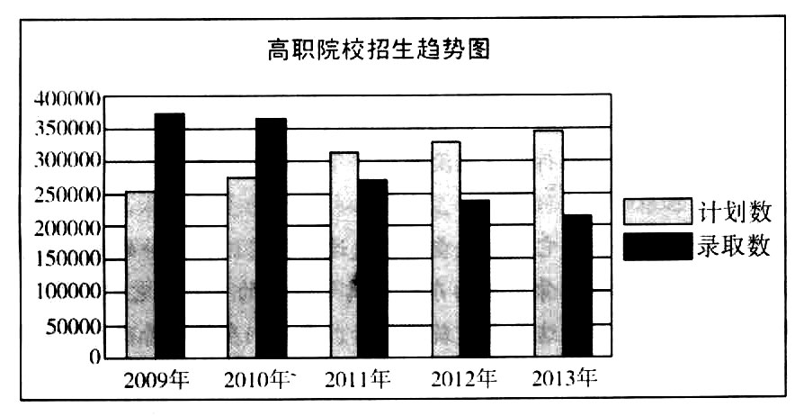
18．请根据诗句“天寒红叶稀”描写一个场景。要求：①想象合理，②语言形象，③不超过60字。(4分)
六、(18分)
阅读下面的文字，完成19~22题。
老街的生命
陈启文
河流在浑浊地起伏，浮荡着南方春天的漂浮物。一条东江宿命般流到这里。已是下游，河流裹挟着泥沙滚滚而下，也带来了一座繁华的人间城郭。十万株杜鹃花一夜之间 全开了，南方总是充满了燃烧的信念，木棉花开，紫荆花开，一开就像热烈的、跃动的火焰。但这么多的杜鹃花我还是第一次看见，春风吹过大地，我的两眼已姹紫嫣红。
我来这里，是为了寻找一条传说中的老街。但它如同早已不知去向的失踪者。挡住我视线的是一幢又一幢的高楼。
对于一条老街和一些老建筑，遗忘也许是最好的状态。然而，就在你打算放下某个念头时，一个不经意的转身，便是转眼过去的日子。一条暗藏在高楼大厦背后的老街就这样出现了。它安详，低调，淡定，像一个驼背的老人。
走进这条老街，一下就感觉到了历史的漫长，这条街是当年岭南除了广州以外最长的一条骑楼街，现在又是岭南骑楼保留得最完整的一条街。坚持比决绝更难。如今，在广州，在东莞，在岭南诸城，许多的老街和骑楼都被拆除了，被一片片现代新城所占领，这是必然的。怀旧不属于南方，这里不需要怀旧也没有时间追缅什么。南方的现代汉语词典里充满了工业和现代化词汇——资本、研发、CPI、品牌……对这些我原本充满了抵触情绪的词汇，甚至是对纯正的汉语构成了污染的词汇，现在我也能够坦然地接受了。南方就是由这些语词组成的，我就像感受这里的阳光、海风一样感受着它们的灿烂、活力和无与伦比的激情。在南方，我永远在不停地仰望，这也是我不断重复的一种姿态。
在其他地方偶尔也会看到一些骑楼，由于年久失修，到处破破烂烂，只余一些断垣残壁。它们的存在，仿佛是一种颓败而苍凉的坚持，好像在看谁能坚持的更久。拆，还是不拆?很多事都经历了过度的诠释，也成了现代人的一个悖论。很多地方拆了残破的老街，突然又后悔了，又开始拆刚建起没有多少年的高楼，然后建起一条条仿古的明清街、骑楼街。
走进这条老街，看得出，它们也被重新修复过，粉饰过，古朴的气息里已混入了太多现代涂料和墙漆的气味，但骨子里的东西还属于过去的岁月。它们不是剩下的事物，而是被完整地保存下来了。在这些老建筑的背后，是人们在抵御着商业大潮和强大诱惑中的艰难坚守。
没有历史内涵的老街和老建筑是浮浅的，仅仅只是作为怀旧或追缅而存在的老街和老建筑也只是另一种老照片式的陈列。房子得有人住，店铺得有人开，街道得有人走。它的存在，不仅仅是为了呈现隔世的沧桑，还应该散发出生命的气息，让人感觉它的灵魂，听得见它的心跳。如果不是这样，哪怕把它们保存下来，也不过是一张历史蜕化的空壳。石龙的这条老街还是活的，听着一声声拉长了的吆喝声，让我觉得，很多早已消失的事物又像失踪的灵魂一样回归了这里。
在这里开店做生意无疑也是一种坚持，门庭冷落，顾客稀少，看那些店主的表情，在执著的守望中已夹杂着焦虑疲倦之色。他们也许要一直耐心地等到蝙蝠开始在老街上飞舞，这里才有更多的行人和顾客出现。
我看见一个英俊帅气的男人在这里摆摊。有人说，他前不久还是一个老板。现在，他又回来练摊了。这不是行为艺术，也不是一个富翁想要重新体验一下他当年艰辛惨淡的起步。他是真的在一场危机中完了，把房子卖了、车卖了还抵不上他欠下的债。
我在街灯温暖的光晕里偷窥着，一个刚刚经历过大起大落、背着巨额债务的南方男人，他是那样从容淡定，一条腿伸向前面。用一条后腿保持着平衡，这是一种随时都准备出发的姿态，或在一种下意识中完成。而更真实的，是他把接过的一张张皱皱巴巴的零钞，一元两元的，在手掌里仔细抚平，仔细地数过，然后折叠好，放进他的牛仔裤口袋里。他的这个动作，让我两眼咸湿，像海风的味道，一直伴随着我走出这条漫长的老街。
河流在浑浊地起伏，她已不太重要。一条广深线早已取代了当年的黄金水道，从石龙北上广州南下香港的距离，那条节奏缓慢的水路，一条船差不多要走上一天，现在已经缩短到了半个小时。我没有在这条河边停留，就直接奔向了每隔十分钟一班的和谐号。在南方这个春风沉醉的夜晚，在十万株杜鹃花簇拥的大道上，我疾走如飞。
(选自《散文》2011年第5期，有删改)
19．文章开头对杜鹃花的描写有什么作用?(4分)
20．理解文中画线句子的含意。(4分)
(1)坚持比决绝更难。(2分)
(2)如果不是这样，哪怕把它们保存下来，也不过是一张历史蜕化的空壳。(2分)
21．请简要概括老街的特点。(4分)
22．作者表达了对老街怎样的思想感情?请结合文本作简要分析。(6分)
七、作文(60分)
23．阅读下面的材料，根据要求写一篇不少于800字的文章。(60分)
螃蟹和乌龟赛跑。一声枪响，乌龟径直向终点爬去，螃蟹却沿着起跑线横向爬。
裁判提醒说：“你应该朝着终点爬啊，这样只会离目标越来越远。”
“能不能取胜是次要的，最重要的是我可不能随便坏了祖宗横爬的老规矩!”
要求：①选准角度，自定立意；②自拟题目；③除诗歌外，文体不限，文体特征鲜明；④不要脱离材料内容及含意的范围。

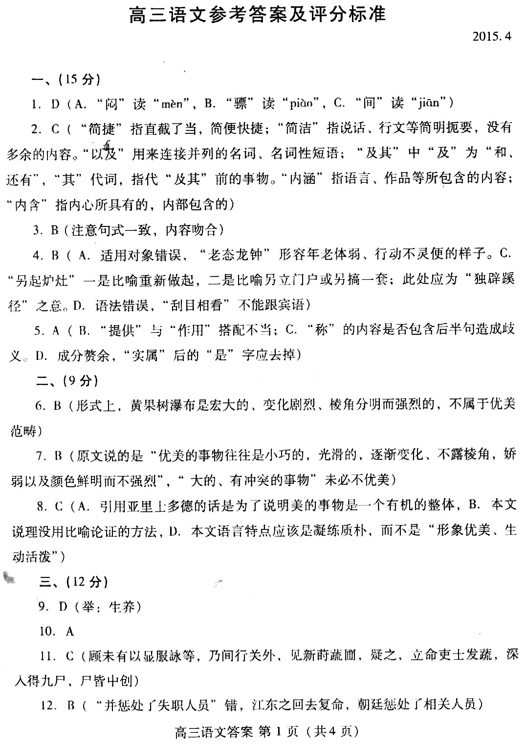
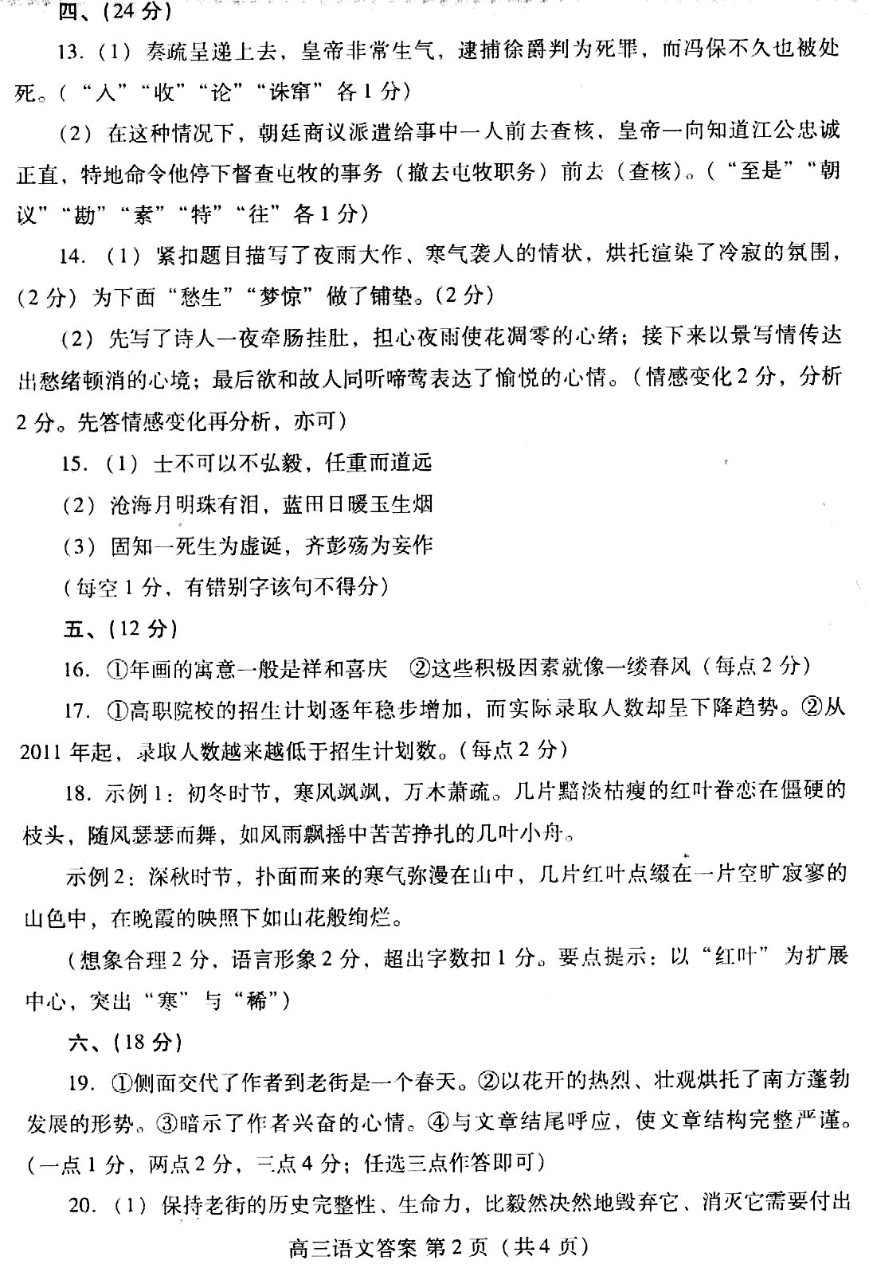
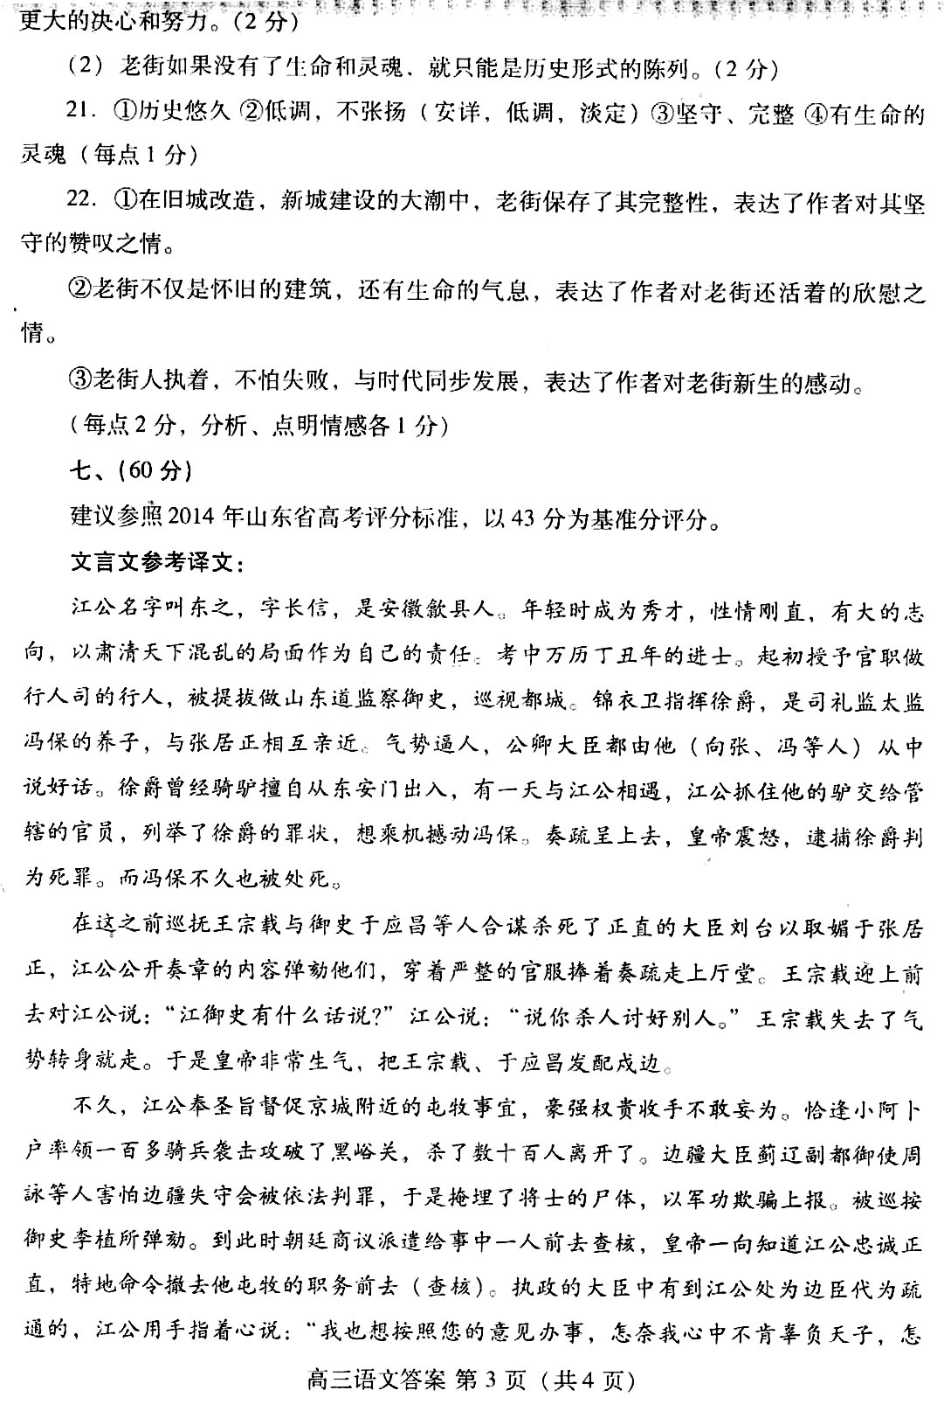
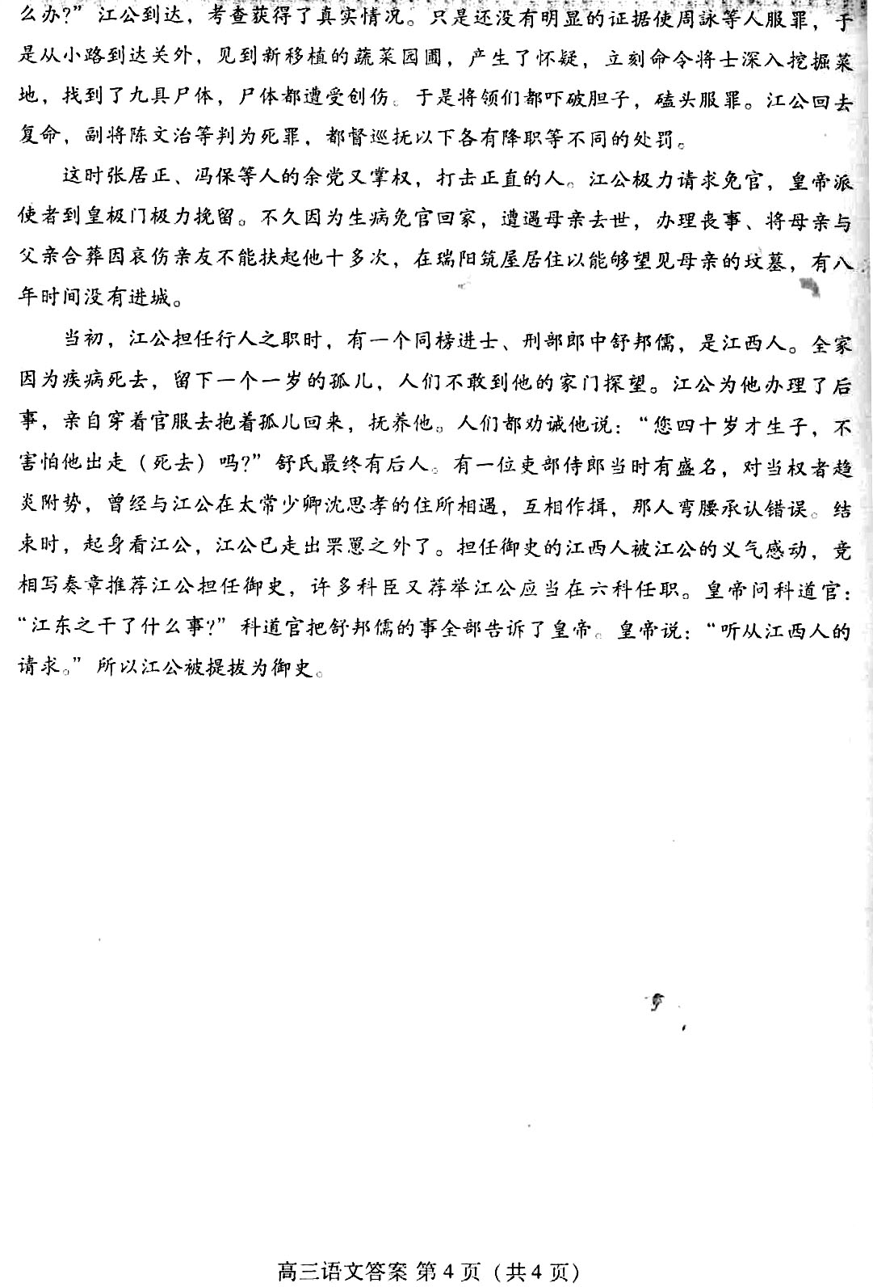

潍坊二模下水作文 阅读下面的材料，根据要求写一篇不少于800字的文章。(60分)
螃蟹和乌龟赛跑。一声枪响，乌龟径直向终点爬去，螃蟹却沿着起跑线横向爬。
裁判提醒说：“你应该朝着终点爬啊，这样只会离目标越来越远。”
“能不能取胜是次要的，最重要的是我可不能随便坏了祖宗横爬的老规矩!”
要求：①选准角度，自定立意；②自拟题目；③除诗歌外，文体不限，文体特征鲜明；④不要脱离材料内容及含意的范围。
螃蟹为了维护祖宗横爬的老规矩，宁愿输掉比赛，太迂腐了，我认为他应该变通创新。
墨守成规，死板教条因而导致失败的例子不胜枚举。春秋时期的宋襄公，在泓水之战中，因恪守费厄泼赖的原则而不肯击其半渡，结果战败，失去了称霸的机会。有个青年叫尾生，与人约会，约在桥下，情人没来，洪水来了，他却不走，被淹死了。他自认为是忠贞不渝，却断送了一段感情，难不成要逼死女方到地下与其约会吗？孔乙己，唯一一个站着喝酒而穿长衫的人，站着喝酒说明他穷，穿长衫说明他又放不下读书人的架子，自以为维护了读书人的尊严，其实更是斯文扫地。他们似乎只为某个虚幻的道德理想而活，还自欺欺人地以高大上自诩，可笑可怜！
变通创新的例子也有。汉书有事急从权的典故，是说碰到紧急情况可以变通。小叔子是不能碰嫂子的，但看到嫂子落水，难道就不能伸手一救？苏轼行文旁征博引，当有人问他某典出处时竟然反问“何须出处？”原来是他的杜撰！贾宝玉就说，除四书外，杜撰的多了，偏我不能？穷则思变，变则通，通则久。吕不韦《察今》说，上胡不法先王之法? 世易时移，变法宜矣。与时俱进，因地制宜，才是王道！
中国的革命和建设者们深谙此道，虽然也经历了长期的摸索过程。原来以俄为师，但却亦步亦趋，搞城市暴动，损失惨重。毛泽东走上井冈山，走农村包围城市的道路，才取得了革命的成功。建国初期，坚持社会主义道路，甚至喊出了“宁要社会主义的草，不要资本主义的苗”，直到改革开放，邓小平提出“不管白猫黑猫，专注老鼠就是好猫”，大力发展市场经济，才赢来了全国的普遍繁荣。
难道马克思不对，老祖宗不好？不是的，但没有放之四海而皆准的真理，一切都是相对的，只有相对才是绝对的，要具体问题具体分析，不能一概而论。要继承前人，但更要创新。那些张嘴闭嘴就是“祖宗之法不可变”的所谓孝子贤孙，其实是懒惰、不自信和推卸责任的表现，都是败家子和不肖子孙。
那怎么办？比如螃蟹，站在起跑线，向右转（向左转也行，全看习惯），预备跑！

欢迎访问“高中试卷网”——http://sj.fjjy.org

